诚信应考，考试作弊将带来严重后果！
_____________ ________
…

姓名 学号
学院 专业班级 座位号
( 密 封 线 内 不 答 题 )
……………………………………………………密………………………………………………封………………………………………线……………………………………线………………………………………

华南理工大学本科生期末考试
《工科数学分析》2019—2020学年第一学期期末考试试卷（A）卷
注意事项：1. 开考前请将密封线内各项信息填写清楚；
2. 所有答案请直接答在试卷上；
3．考试形式：闭卷
4. 本试卷共 5个 大题，满分100分， 考试时间120分钟。
题 号 | 一 | 二 | 三 | 四 | 五 | 总分
得 分
评阅教师请在试卷袋上评阅栏签名
一、填空题（共5小题，每小题3分，共15分）
得分

  - 极限 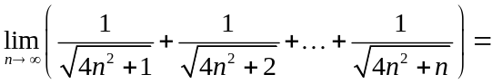 ；
  - 设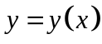由方程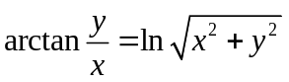确定，则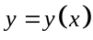在点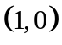处的切线方程为 ；
  - 设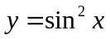，则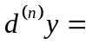 ；
  - 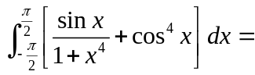 ；
  - 反常积分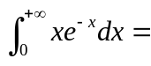 .
得分

二、计算下列各题（共3小题，每小题8分，共24分）
1. 求极限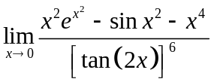.

2. 求不定积分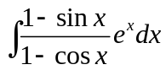 .

3. 计算定积分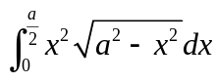.

得分

三、解答下列各题（共4小题，每小题8分，共32分）
1. 设有二阶连续的导数，且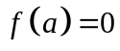，设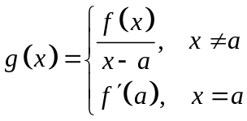.求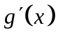，并讨论在点的连续性.

2. 设曲线方程为 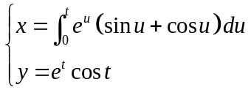，求.

3. 求函数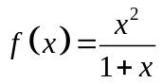的单调区间，极值以及上凸，下凸区间和拐点（要求列表）.

4. 求由曲线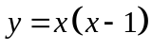和轴所围成的平面图形的面积，并求此图形绕轴旋转一周而成的立体的体积.

得分

四、证明题（共2小题，每小题10分，共20分）

1. 设在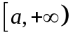上二阶可导，且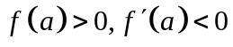，且当时，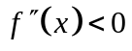.
证明：方程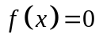在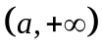内只有唯一实根.

2. 证明：函数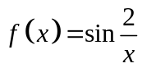在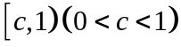上一致连续，但在上不一致连续.

得分

五、应用题（本题9分）

将长为的铁丝切成两段，一段围成正方形，另一段围成圆形，问这两段铁丝各为多少时，正方形和圆形的面积之和最小？

